STADT BAD KISSINGEN
Im Lindes 11

97688 Bad Kissingen

Analysebericht: Real-Time qPCR-Quantifizierung Microthrix parvicella

Befundnummer: B250814005.MTr
Probennummer: D250814005

Kunden- und Probenkennziffer:

Kundennummer | 491040 | Auftragsnummer | Entwurf
Probenentnahmeort | KA Bad Kissingen | Datum Analyse | 15.08.2025
Probenentnahmestelle | Belebungsbecken 1 | Probenart / Matrix | Belebtschlamm
Datum Probenahme | 13.08.0005 | Prozessadditive | Al-Fe-Kombi

Kundenmessdaten (Probe):

Wassertemperatur (°C) | 22,0 | Schlammindex (ml/g) | 144,0
TS (g/l) | 2,70 | NH₄^{N} (mg/l) | 0,000
pH | 7,5 | NO₂^{N} (mg/l) | 0,000
Schlammvolumen (ml/l) | 390,0 | NO₃^{N} (mg/l) | 0,000

Abkürzungen/Erklärungen:

Microtrhix parvicella | Heterotrophes, fadenförmiges Bakterium; verwertet Fette; begünstigt Blähschlamm
In Grün angegebene Werte geben die Analysendaten für lebende/aktive Bakterienzellen an

Die Mengenangaben sind in 108 Bakterien/ml dargestellt. Die Mengenangabe 108 entspricht Einhundertmillionen, ein Wert z.B. von 4,5 x10⁸ Bakterien pro ml entspricht Vierhundertfünfzigmillionen Bakterienzellen pro Milliliter.

Ergebnisse:

Probennummer: | D250814005
Bakteriengruppe | Zellzahl gesamt  (10⁸/ml) | Zellzahl lebend  (10⁸/ml) | % Lebend
Microtrhix parvicella | 4,08 | 1,76 | 43,30

Anhang:
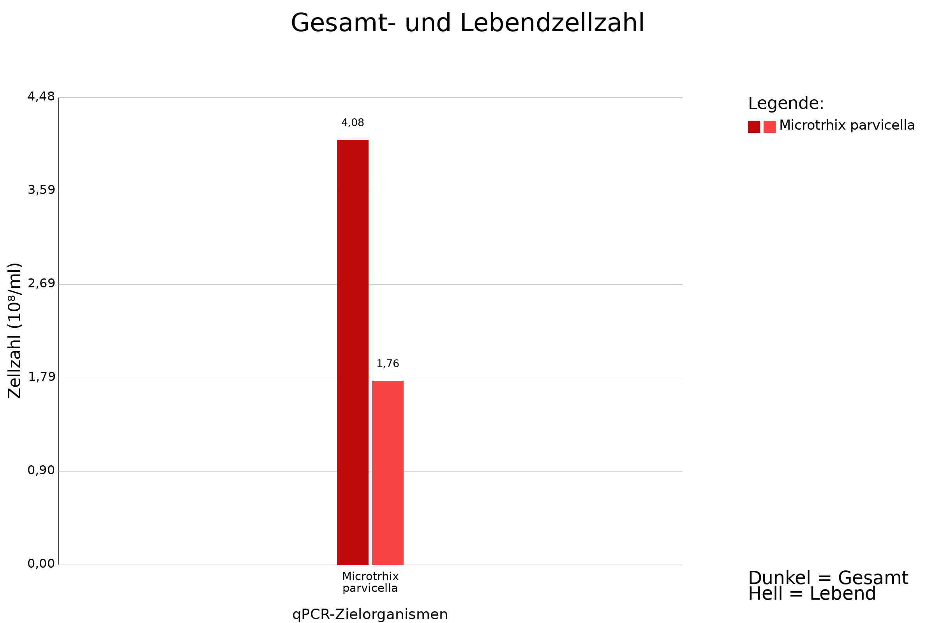

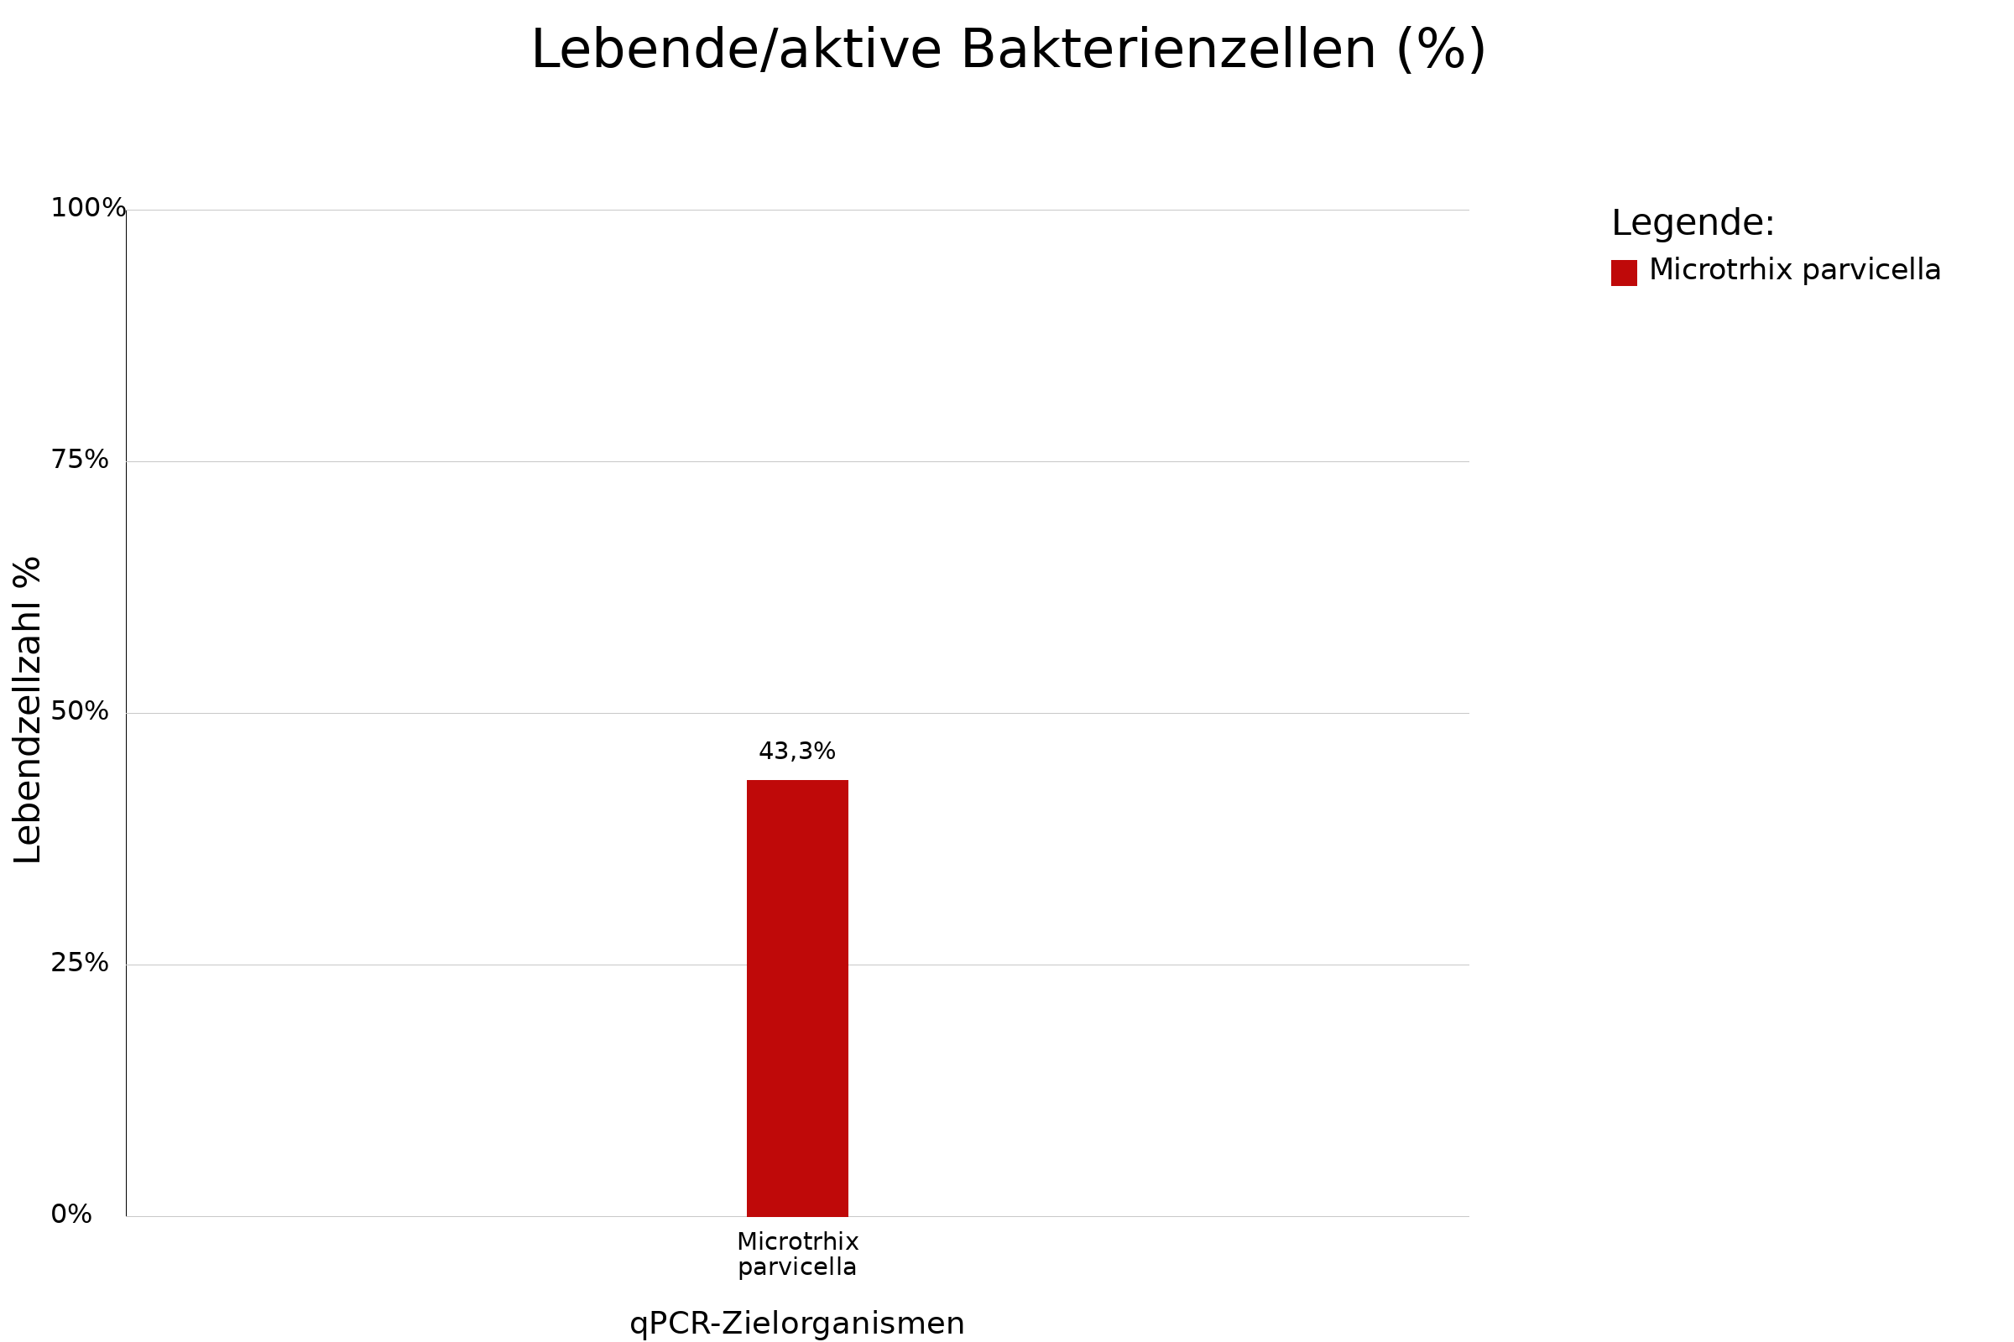

Fazit: Testbefund - wird dieser aktalisiert?

Analyse durchgeführt von: Dr. Thomas Benkert
Analysedaten geprüft von: Dr. Thomas Benkert

